Ağaç
Odun
Kesmek
Dişli
T
Testere (3)

Şarkıcı
Pop Müzik
Kuzu
Star
T
Tarkan (2)

Fırça
Boya
Kağıt
Sanatçı
R
Ressam (2)

Su
Yiyecek
Peynir
Fırın
S
Su Böreği (3)

Beyaz
Kağıt
Yazı
Spiralli
D
Defter (3)

Çeşme
Katı
Sıvı
Gaz
S
Su (3)

Küçük
Görülmez
Maske
Virüs
K
Korona (3)

Renkli
Bebek
Miyop
Görmek
G
Göz (3)

Doktor
Hasta
Hemşire
İğne
H
Hastane (2)

Hırsız
Kelepçe
Parmaklık
Demir
H
Hapishane (3)

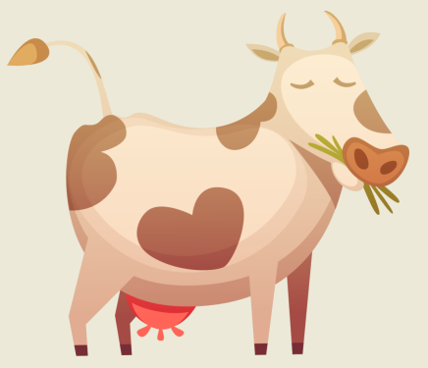



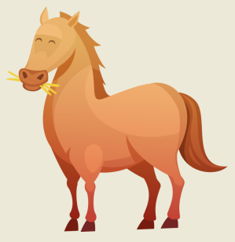

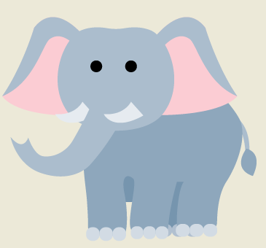

ÇAĞRIŞIM
Kartlar kesilir.Yönetici kura ile belirlenir.Ortaya bir zil konulur.Yönetici anahtar sözcükleri 5 saniye aralıklı sırayla okur.Zile basıp gizli sözcüğü bulan karttı kazanır.Oyun sonunda kartların üzerindeki puanlar toplanır.En yüksek puan alan yeni yönetici olur.Acele ederek zile basıp yanlış cevap veren aynı kart bitene kadar bir daha zile basamaz .Acele etmek bazen kazandırmaya bilir.Zil bulamayan ortaya cevap vermek için önce alınacak bir nesne (kaşık,kalem vb)koyabilir.

Un
Şeker
Yağ
Islak
K
Kek (2)

Yuvarlak
Hafif
Dondurma
Yiyecek
K
Kağıt Helva (3)

Kuş
Yırtıcı
Zirve
Beşiktaş
K
Kartal (2)

Bayram
Ziyaret
Koyun
Dini
K
Kurban
Bayramı(3)

Sebze
Meyve
Tezgah
File
P
Pazar (2)

Trabzon
Karadeniz
Oyun
Dans
H
Horon (2)

Ağaç
Tembel
Hayvan
Okaliptus
K
Koala (3)

Su
Yağmur
Hasar
Taşmak
S
Sel (3)

Uzun
Kısa
Kıvırcık
Düz
S
Saç (3)

Şehir
Başkent
Avrupa
İngiltere
L
Londra (2)

Çocuk
Salıncak
Kaydırak
Kum Havuzu
P
Park (2)

Saç
Tarak
Makas
Ayna
B
Berber (2)

Oyun
Okul
Bulmak
Bağlı Göz
K
Körebe (2)

Bebek
Kadın
9 ay
Karın
H
Hamile (3)

Amerika
Yeşil
Döviz
Para
D
Dolar (2)

Karadeniz
Küçük
Tava
Balık
H
Hamsi (2)

İçmek
Acı
Kebap
Turşu
Ş
Şalgam (3)

Boynuz
Koşmak
Hayvan
Geyik
A
Antilop (3)

Dans
Latin
Aerobik
Spor Salonu
Z
Zumba (3)

Efe
Dans
İzmir
Atatürk
Z
Zeybek (3)

Renk
Göz
Yaprak
Biber
Y
Yeşil (1)

Ulaşım
Hızlı
Ray
Vagon
T
Tren (2)

İl
Karadeniz
Bafra
19 Mayıs
S
Samsun (2)

Hayvan
Yumurta
Kümes
Paytak
Ö
Ördek (2)

Yer altı
Toprak
Kazmak
Hayvan
K
Köstebek (2)

Kalabalık
Boğaz
Galata
Kız Kulesi
İ
İstanbul (2)

Halka
Yiyecek
Susam
Gevrek
S
Simit (3)

Renkli
Resim
Yazı
Yazar
K
Kitap (3)

Mağaza
Türlü
Katlı
Kapalı
A
AVM (3)

Un
Sıcak
Simit
Ekmek
F
Fırın (3)

Müzik
Dudak
Üflemek
Küçük
M
Mızıka (2)

Siyah
Demlik
Bardak
Rize
Ç
Çay (2)

Yazı
Çanta
Okul
Kurşun
K
Kalem (1)

Saklamak
Depo
Eşya
Gemi
A
Ambar (3)

Boyun
Gömlek
Uzun
Renkli
K
Kravat (3)

Zarf
Pul
Yazılı
Postacı
M
Mektup (1)

Kış
Giysi
İki
Parmak
E
Eldiven (1)

Haber
Eğlence
Kanal
Dizi
T
Televizyon (2)

Giysi
Raf
Askı
Çekemece
G
Gardırop (3)

Eşya
Eski
Müzayede
Değerli
A
Antika (3)

Spor
Top
El
Kale
H
Hentbol (3)

Kuş
Gagalamak
Oymak
Ağaç
A
Ağaçkakan (1)

Ülke
Cennet
Dört Mevsim
81 İl
T
Türkiye (3)

Soru
Cevap
Gizli
Gazete
B
Bulmaca (2)

İçmek
Hasta
Sıcak
Mercimek
Ç
Çorba (2)

Lider
Kurucu
Gazi
Kalbimizde
A
Atatürk (3)

Sosyal
Medya
Arkadaşlık
Mavi
F
Facebook (3)

Uzun
Lekeli
Afrika
Hayvan
Z
Zürafa (2)

Tavuk
Kesmek
Köfte
Pirzola
K
Kasap (2)

Okul
Öğrenci
Ders
Meslek
Ö
Öğretmen (2)

Kırmızı
Salça
Ketçap
Sebze
D
Domates (2)

Yuvarlak
Yumuşak
Patlamak
Araba
L
Lastik (3)

Göndermek
Almak
Paket
Kurye
K
Kargo (3)

Değerli
Sarı
Çeyrek
Kuyumcu
A
Altın (2)

Bayram
Meclis
Çocuk
Ankara
Nisan
23 Nisan Ulusal Egemenlik Ve Çocuk Bayramı (3)

Sıra
Kasa
Para
Hesap
B
Banka (3)

Yolcu
Taşıma
Büyük
Deniz
G
Gemi (2)

Ülke
Avrupa
Çizme
Makarna
İ
İtalya (2)

Tuşlu
Pilli
Uzak
Tv
K
Kumanda (3)

Ders
Okul
Sayı
Çarpma
M
Matematik (2)

